Частина 3

Варіант 1
34. У рівнобедреному трикутнику АВС (АВ = СВ) кут при вершині дорівнює . Площина проходить через основу цього трикутника і утворює з бічною стороною кут . Знайти кут між площиною трикутника і площиною .
Розв’язання.
1). Розглянемо рівнобедрений трикутник АВС, у якого бічні сторони АВ і СВ, основа − АС, 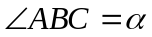. Проведемо ВВ₁  (В₁ − 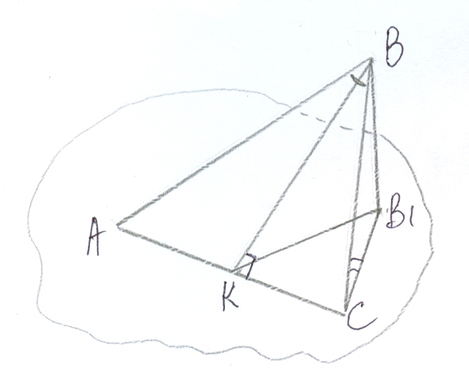
проекція точки В на площину ), тоді СВ₁ − проекція сторони СВ на площину і кут ВСВ₁ − кут між площиною та бічною стороною ВС трикутника АВС, за умовою задачі 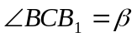. (1 бал)
2). У трикутнику АВС проведемо медіану ВК, яка є одночасно і висотою, і бісектрисою.
Тоді за теоремою про три перпендикуляри В₁К АС. Отже, 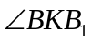 − лінійний кут
двогранного кута між площиною трикутника АВС і площиною , який є шуканим. (1 бал)
3). Позначимо ВС = а, = х. Так як медіана ВК є одночасно і висотою, і бісектрисою, то 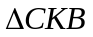− прямокутний, 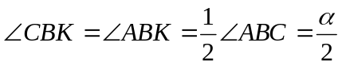.
З маємо: СК = ВС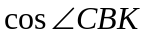= 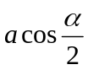. З 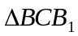 маємо: ВВ₁ = 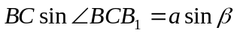. (1 бал)

4). З 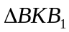 маємо: sinx = 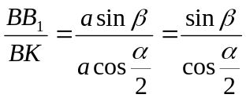. Звідси 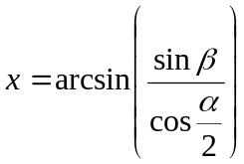.
Отже, = 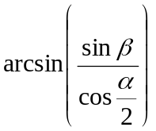. (1 бал)

Відповідь: .

Схема оцінювання.

- Якщо учень правильно намалював рисунок і обґрунтував, що кут ВСВ₁ − кут між площиною та бічною стороною ВС трикутника АВС, то він одержує 1 бал.
2. Обгрунтування того, що − лінійний кут двогранного кута між площиною трикутника АВС і площиною , він отримує ще 1 бал.
- Якщо учень правильно знайшов елементи , необхідні для знаходження , він отримує ще 1 бал.
- За знаходження і правильної відповіді, учень отримує ще 1 бал.
Таким чином за правильно розв’язану задачу учень одержує 4 бали.

35. Побудуйте графік функції 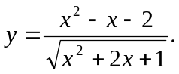
Розв’язання.
Перетворимо праву частину заданої функції 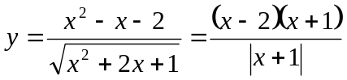.

Знаходимо область визначення функції: 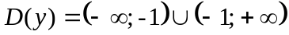.
Знаходимо точки, в яких модуль обертається в нуль, тобто розв’яжемо рівняння 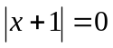, звідки 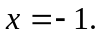
Якщо 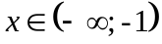, то 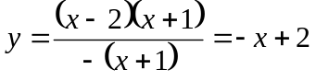.
Якщо 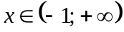, то 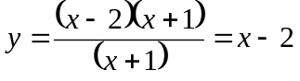.
Побудуємо ескіз графіка вказаної функції.

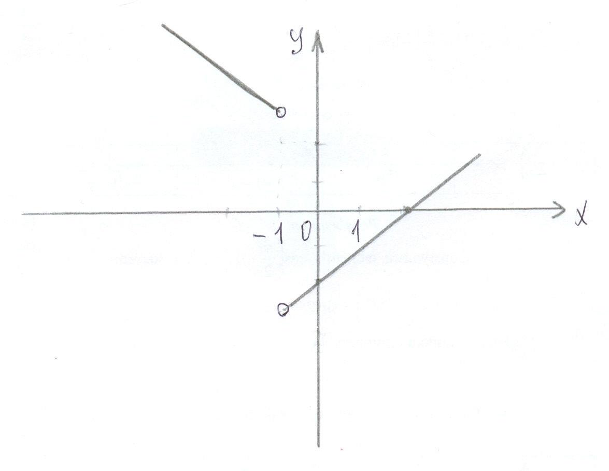
Схема оцінювання

1. За правильно знайдене 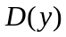 учень одержує 1 бал.
2. Якщо учень правильно розкрив модуль на проміжку , то він одержує 1 бал.
3. Якщо учень правильно розкрив модуль на проміжку , то він одержує ще 1 бал.
4. За правильно намальований ескіз графіка вказаної функції учень одержує ще 1 бал.
Тобто, за правильно розв’язане завдання учень отримує 4 бали.

36. Знайдіть всі значення параметра а при яких рівняння 2 х³ + 3 х² – 12 х – а = 0 має один корінь.
Розв’язання.
Задане рівняння рівносильне рівнянню 2 х³ + 3 х² – 12 х = а.
Розглянемо графічну ілюстрацію розв’язків цього рівняння. Для цього дослідимо функцію f( x) = 2 х³ + 3 х² – 12 х за допомогою похідної і побудуємо її графік.
- D (f) = R. f ′( x) = 6 х² + 6 х – 12 ⎯ існує на всій області визначення функції.
- Критичні точки: f ′( x) = 0, 6 х² + 6 х – 12 = 0, тоді х² + х – 2 = 0, х₁ = 1, х₂ = –2.
- Відмічаємо критичні точки на області визначення функції, знаходимо знак f ′( x) в кожному з одержаних проміжків і вказуємо проміжки зростання і спадання функції та екстремуми функції.
x | (– ∞; –2) | –2 | (–2; 1) | 1 | (1; +∞)
f ′( x) | + | 0 | – | 0 | +
f( x) | Z | 20 | ] | – 7 | Z
 |  | max |  | min

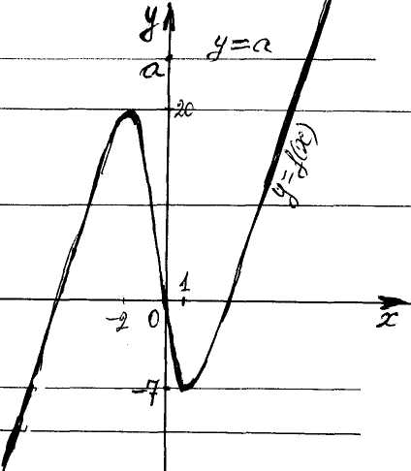
- Будуємо ескіз графіка функції у = f( x) (графік проходить через початок координат. оскільки f( 0) = 0) і графіки прямих у = а при різних значеннях а.

5. Задане рівняння буде мати один корінь при 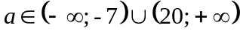.

Відповідь:
Схема оцінювання завдання
- Якщо учень правильно знайшов похідну функції f( x), то він одержує 1 бал.
- Якщо учень правильно знайшов критичні точки, то він одержує ще 1 бал.
- Якщо учень правильно дослідив функцію f( x) на зростання і спадання та правильно визначив її екстремуми, то він одержує ще 2 бали.
- Якщо учень правильно побудував ескіз графіка функції f( x), то він одержує 1 бал.
- Якщо учень правильно вказав всі значення параметра, при яких рівняння має точно один корінь, то він одержує ще 1 бал.

За правильне розв’язання завдання учень одержує 6 балів.

